# **Отчет по практической работе.**

## Назначение программного обеспечения

Программное обеспечение предназначено для составления списка образцов и печати этикеток, малых и больших конвертов, используемых при упаковке зерна.

## Возможности ПО

* составление списка выбранных образцов по указанным номерам из общего списка образцов
* формирование для составленного списка doc-файлов (формат ms word), для последующей печати этикеток, малых и больших конвертов

## Описание ПО

Программное обеспечение работает с общим списком образцов, хранящемся в файле c именем «passport.xls» (формат ms excel). После запуска ПО начинает считывать общий список образцов. После загрузки общего списка ПО имеет вид, представленный на рисунке.

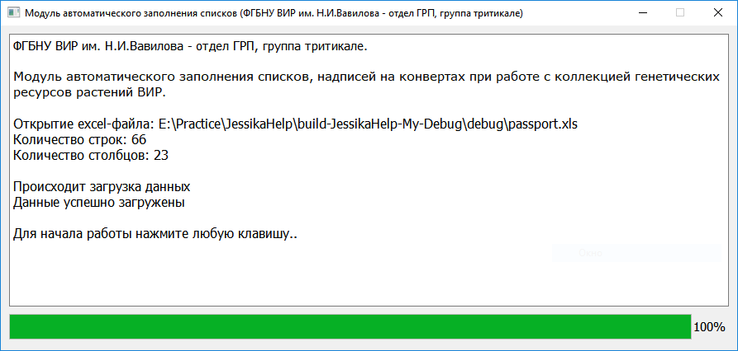

При работе ПО имеет вид, представленный на рисунке ниже:

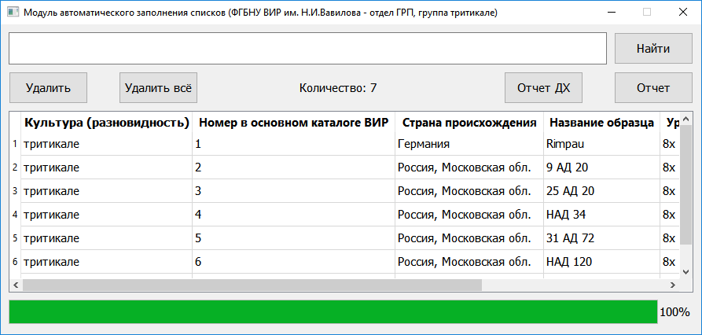

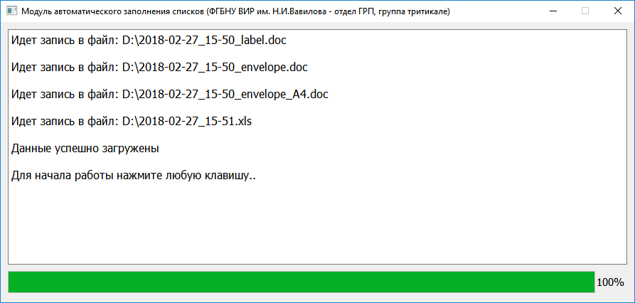

Для **добавления** образца необходимо указать его номер в каталоге ВИР и нажать кнопку «Найти».

Для **удаления** неверно добавленного образца необходимо выбрать этот образец в списке и нажать кнопку «Удалить».

Для **формирования списка** образцов необходимо нажать кнопку «Отчет», при этом будут сформированы следующие 4 файла:

* 2014-12-28_20-59.xls – список выбранных образцов (формат ms excel). Имя файла составлено в формате «год-месяц-число_час-минута».
* 2014-12-28_20-59_envelope.doc – файл (формат ms word), содержащий раскройку малых конвертов (по два конверта на лист А4) для образцов из списка (см. рис 1).
* 2014-12-28_20-59_envelope_A4.doc - файл (формат ms word), содержащий раскройку больших конвертов (один конверта на лист А4) для образцов из списка (см. рис 1).
* 2014-12-28_20-59_label.doc – файл (формат ms word), содержащий этикетки (до 24х этикеток на лист А4) для образцов из списка.

|  |  |
| --- | --- |
| Рис. - 1 малых конверта на листе А4 | Рис. - 2 Большой конверт на листе А4 |
|  |  |

## Технические сведения

Программное обеспечение разработано в среде Qt Creator 4.0.2 на языке программирования C++.